Pirkimo sąlygų 2 priedas

TECHNINĖ SPECIFIKACIJA
DĖL DOVANŲ RINKINIŲ VIEŠOJO PIRKIMO

- PIRKIMO OBJEKTAS

  - Perkami dovanų rinkiniai, skirti reprezentuoti Kauno rajono savivaldybę. Perkamos pakuotės ir įvairūs gaminiai (toliau – rinkiniai/Prekės). Rinkiniai (pasirinkta pakuotė + pasirinkti gaminiai) surenkami pagal perkančiosios organizacijos užsakymą. Mažiausias vieno užsakymo kiekis – 50 vnt.

- PIRKIMO OBJEKTO APRAŠYMAS
  - PAKUOČIŲ SPECIFIKACIJOS

1 lentelė.
Eil. Nr. Prekės pavadinimas | Vidiniai matmenys, mm | Spalvingumas | Prekės aprašymas, reikalavimai | Mato vienetas | Preliminarus kiekis (24 mėn.) (pasiūlymų vertinimui)
1.  Prabangi dėžutė su magnetukais (didelė) | 330x250x100 (±5 mm) | 4+4 | Dėžutė pagaminta iš 1.4 mm, (±0,2 mm), knyginio kartono, aptraukta 150 g/m2 (±2 g) dažytu popieriumi, nesibraižantis laminavimas 1+1, folijavimas, UV lako fragmentas, uždarymas fiksuojamas dviem magnetukais. Dizainas – specialus, reprezentuojantis Kauno r. savivaldybę | Vnt. | 200
1.  Prabangi dėžutė su magnetukais (didelė) | 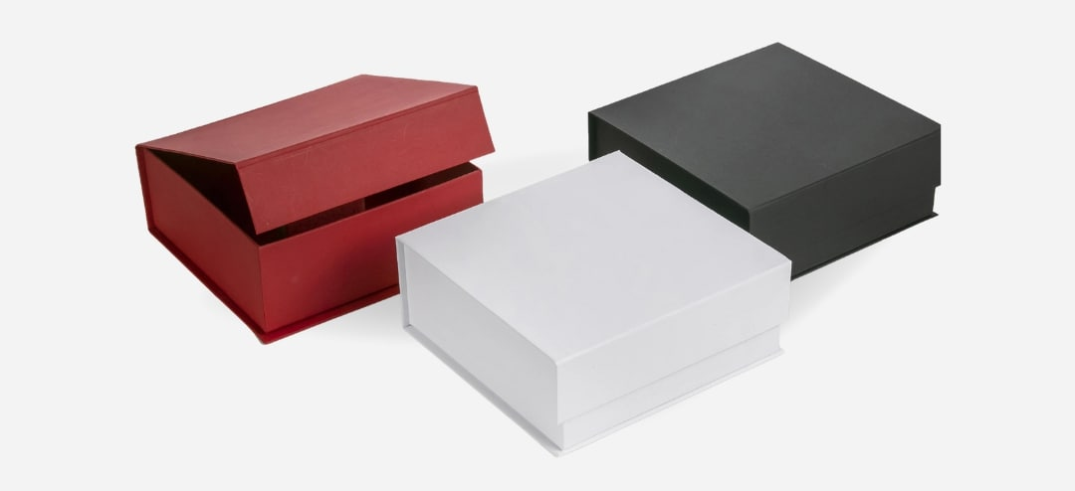
2.  Prabangi dėžutė su magnetukais (maža) | 235x175x105 (±5 mm) | 4+4 | Dėžutė pagaminta iš 1.4 mm, (±0,2 mm), knyginio kartono, aptraukta 150 g/m2 (±2 g) dažytu popieriumi, nesibraižantis laminavimas 1+1, folijavimas, UV lako fragmentas, uždarymas fiksuojamas dviem magnetukais. Dizainas – specialus, reprezentuojantis Kauno r. savivaldybę | Vnt. | 300
3.  Proginė dovanų dėžutė | 280x240x80 (±5 mm) | 4+0 | Dėžutė iš dviejų dalių, 707x1000 mm (±2 mm) formato spaudos laukų:  spaudos lankas Nr. 1 „Viršelis“ – kartonas 350 g/m² (±2 g), blizgus laminavimas 1+0, fragmentinis aukso ir sidabro folijavimas (plotas 280x240 mm),  spaudos lankas Nr. 2 „Vidus“ – pilnas aukso spalvos folijavimas 1+0.  Dėžutės abiejų lapų kirtimas pagal specialiai pagamintas kirtimo formas (2 vnt.), išklotinės dydis 707x1000 mm (±2 mm).  Dėžutės viršelio dizainas – specialus, reprezentuojantis Kauno r. savivaldybę | Vnt. | 1000
3.  Proginė dovanų dėžutė | 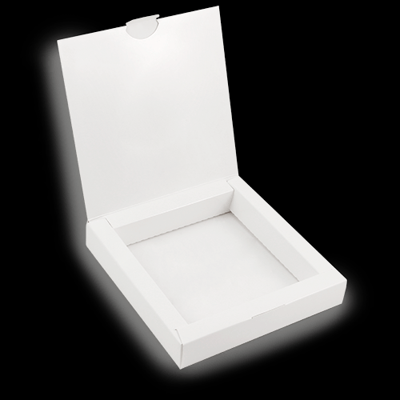
4.  Dėžutė su dangteliu  (didelė) | 200x200x90 (±5 mm) | 4+0 | Dėžutė iš dviejų dalių, pagamintų iš 1.4 mm, (±0,2 mm), knyginio kartono, aptraukta 150 g/m2 (±2 g) dažytu popieriumi, matinis laminavimas 1+1, aukso spalvos folijavimas, UV lako fragmentas. Apatinė dalis vienspalvė, viršutinė – specialus, reprezentuojantis Kauno r. savivaldybę, dizainas. | Vnt. | 300
4.  Dėžutė su dangteliu  (didelė) | 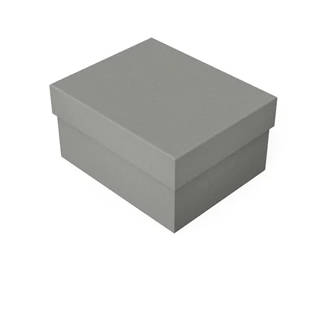
5.  Dėžutė su dangteliu  (maža) | 180x260x90  (±5 mm) | 4+0 | Dėžutė iš dviejų dalių, pagamintų iš 1.4 mm, (±0,2 mm), knyginio kartono, aptraukta 150 g/m2 (±2 g) dažytu popieriumi, matinis laminavimas 1+1, aukso spalvos folijavimas, UV lako fragmentas. Apatinė dalis vienspalvė, viršutinė – specialus, reprezentuojantis Kauno r. savivaldybę, dizainas. | Vnt. | 300
5.  Dėžutė su dangteliu  (maža) | 
6.  Dėžutė su skaidriu langeliu greito uždarymo (didelė) | 305x215x80  (±5 mm) | 4+0 | Gofruoto kartono dėžutė su PVC langeliu, aptraukta 150 g/m2 (±2 g) dažytu popieriumi, matinis laminavimas 1+1, folijavimas, UV lako fragmentas. Vienspalvis. Spalva suderinta su užsakovu. | Vnt. | 300
6.  Dėžutė su skaidriu langeliu greito uždarymo (didelė) | 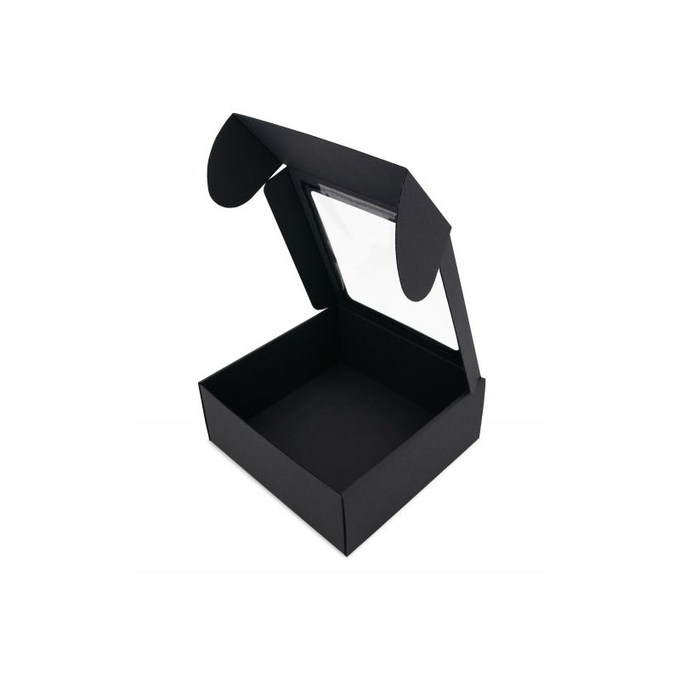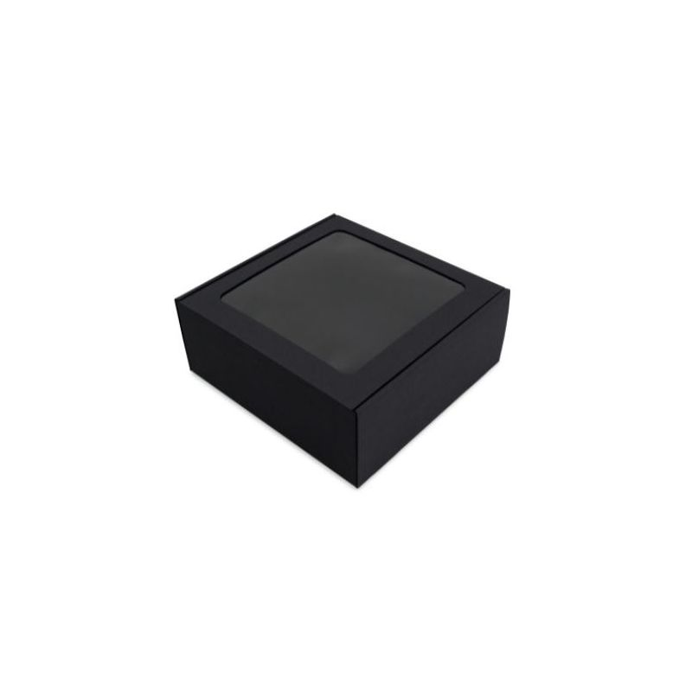
7.  Dėžutė su skaidriu langeliu greito uždarymo (maža) | 220x160x60  (±5 mm) | 4+0 | Gofruoto kartono dėžutė su PVC langeliu, aptraukta 150 g/m2 (±2 g) dažytu popieriumi, matinis laminavimas 1+1, folijavimas, UV lako fragmentas. Vienspalvis. Spalva suderinta su užsakovu | Vnt. | 300
8.  Dėžutė su virvele  (didelis lagaminas) | 670x753x80  (±5 mm) | 4+0 | Kartono dėžutė 400 g/m2 (±2 g). Speciali kirtimo forma, laminatas, fragmentinis UV lakas, virvelinė rankenėlė. Dizainas – specialus, reprezentuojantis Kauno r. savivaldybę. | Vnt. | 200
8.  Dėžutė su virvele  (didelis lagaminas) | 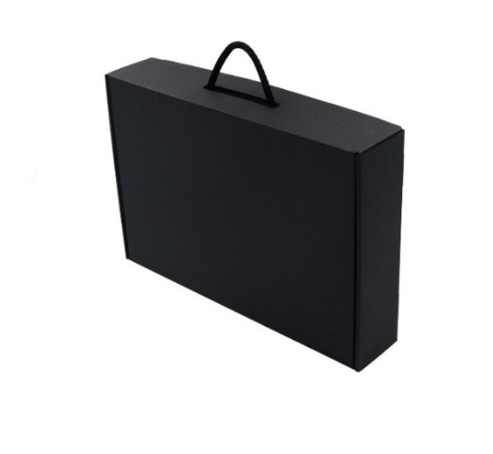
9.  Dėžutė su virvele  (mažas lagaminas) | 467x612x80  (±5 mm) | 4+0 | Kartono dėžutė 400 g/m2 (±2 g). Speciali kirtimo forma, laminatas, fragmentinis UV lakas, virvelinė rankenėlė. Dizainas – specialus, reprezentuojantis Kauno r. savivaldybę. | Vnt. | 200
9.  Dėžutė su virvele  (mažas lagaminas) | 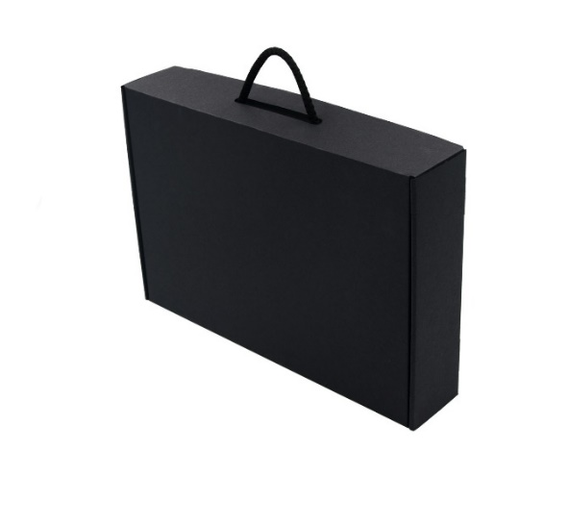
10.  Dėžutė rankšluosčiui | 90x90x335  (±5 mm) | 4+0 | Kartono dėžutė 350 g/m2 (±2 g), speciali kirtimo forma, blizgus laminatas. Dizainas – specialus, reprezentuojantis Kauno r. savivaldybę. | Vnt. | 300
10.  Dėžutė rankšluosčiui | 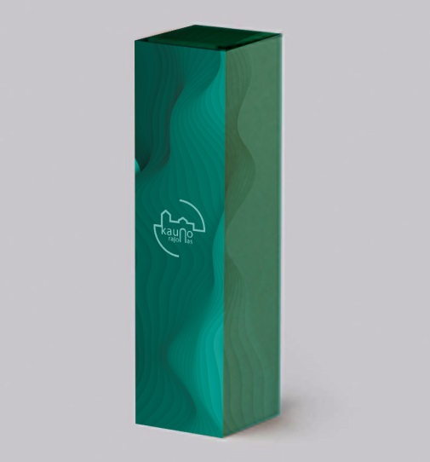
11.  Dėžutė (labai didelė) | 400x300x150 (±5 mm) | 4+0 | Dėžutė pagaminta iš 1.4 mm, (±0,2 mm), knyginio kartono, aptraukta 150 g/m2 (±2 g) dažytu popieriumi, sidabro folija, UV lako fragmentas, uždarymas fiksuojamas dviem magnetukais. Dizainas – specialus, reprezentuojantis Kauno r. savivaldybę. | Vnt. | 100
12.  Dėžutė pastorintais kraštais | 220x220x30 (±5 mm) | 4+4 | Pagaminta iš kartono ne mažiau kaip 350 g/m2, dėžutės dugno ir dangtelio šonai pastorinti 20 mm (± 5 mm). Viduje dėžutės įdėklas (dydis 175x175x60 mm), pagrindo spalvingumas 4+0, laminavimas 1+0 ir UV lako fragmentas ant dangtelio viršaus (plotas 220x220 mm (± 2 mm)). | Vnt. | 500
12.  Dėžutė pastorintais kraštais | 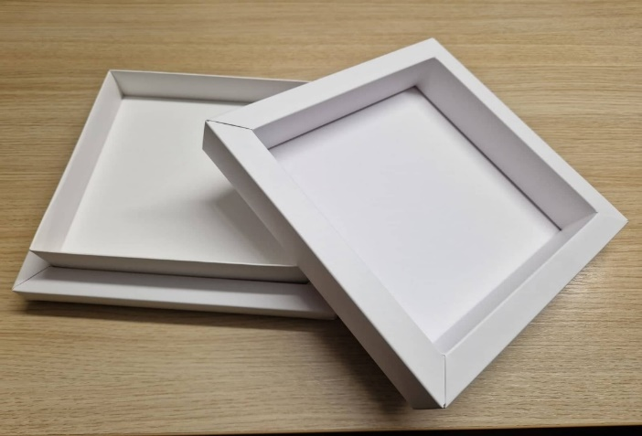
13.  Popierinė mova | Individualūs, užsakomi, įvairių dydžių (priklausomai nuo pateikto gaminio) | 1+0 | Pagaminta iš rudo kartono ne mažiau kaip 350 g/m2, spauda 1+0 (balta spalva). Dizainas – specialus, reprezentuojantis Kauno r. savivaldybę, derinamas individualiai, skirtingomis progomis. | Vnt. | 500
13.  Popierinė mova | 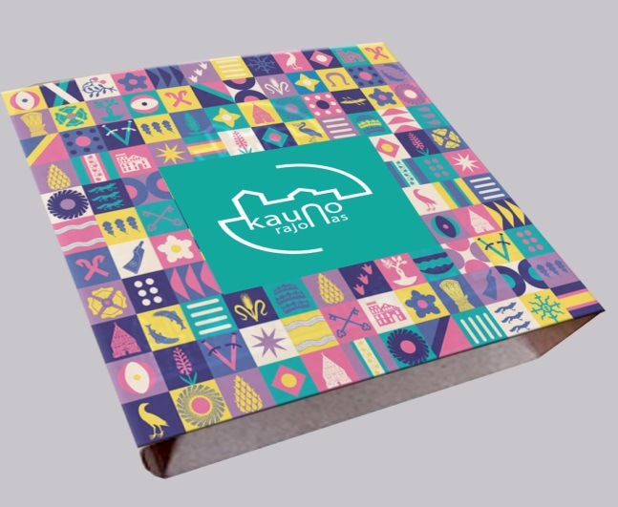
14.  Kartoninis įdėklas | Individualūs, užsakomi, įvairiems gaminiams | 4+0 | Kartoninis įdėklas pagamintas iš 350 g/m2 (±2 g) kartono. Išlankstomas ir išpjaustomas pagal atskirą užsakymą įvairaus dydžio dėžutėms. | Vnt. | 1500
14.  Kartoninis įdėklas | 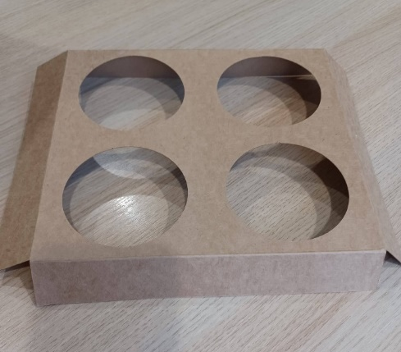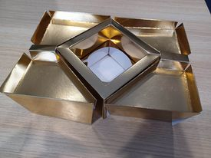
15.  Dekoratyvinės popieriaus drožlės |  | 1 | Pagamintos iš kokybiško įvairių spalvų popieriaus, 4 mm pločio, siauros ir ilgos. 100% perdirbamos ir natūraliai suyrančios. | kg | 20
15.  Dekoratyvinės popieriaus drožlės | 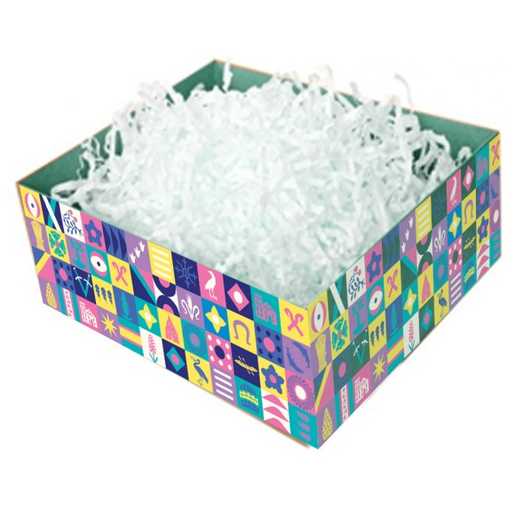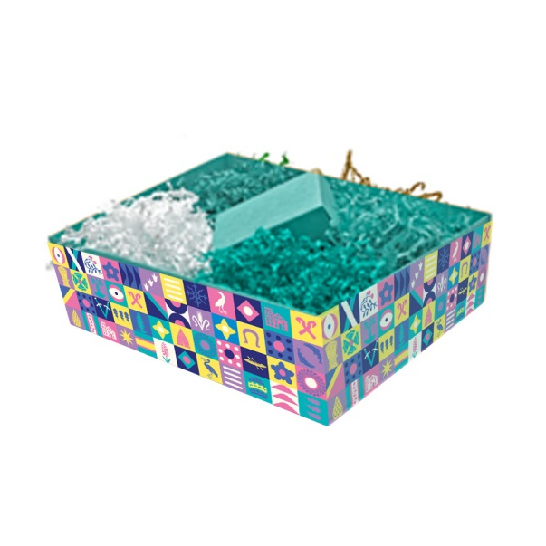
16.  Informacinės skrajutės/knygelės | A6 | 4+4 | Reklaminis leidinys su informacija apie gaminius. Apimtis 8 psl., popierius – ne mažiau kaip 150 g/m2, kampai užapvalinti, segtas. | Vnt. | 1000

  - GAMINIŲ ASORTIMENTAS
2 lentelė.
Eil. Nr. | Prekės pavadinimas, aprašymas, reikalavimai | Mato vienetas | Preliminarus kiekis (24 mėn.) (pasiūlymų vertinimui)
1 | 2 | 3 | 4
 | Liofilizuotos uogos ir (ar) vaisiai produkcijos gamintojo pakuotėje – Doy-pack maišelyje su zip užsegimu, popieriniame arba stikliniame indelyje (avietės, braškės, mėlynės, aktinidijos, obuoliai ir pan.). Pakuotės svoris 10-30 g. | 100 g gryno svorio | 100
 | Liofilizuoti įvairūs sūriai produkcijos gamintojo pakuotėje – stikliniame indelyje. Pakuotės svoris – 40-50 g. | 100 g gryno svorio | 100
 | Liofilizuotų uogų ir (ar) vaisių milteliai produkcijos gamintojo pakuotėje – Doy-pack maišelyje su zip užsegimu, popieriniame arba stikliniame indelyje (avietės, braškės, mėlynės, spanguolės, šaltalankių ir pan.). Pakuotės svoris – 50-100 g. | 100 g gryno svorio | 100
 | Liofilizuoti jogurtiniai vaisių ir (ar) uogų skanėstai produkcijos gamintojo pakuotėje – Doy-pack maišelyje su zip užsegimu, popieriniame arba stikliniame indelyje. Pakuotės svoris – 20-50 g. | 100 g gryno svorio | 100
 | Džiovintos uogos ir (ar) vaisiai produkcijos gamintojo pakuotėje – Doy-pack maišelyje su zip užsegimu, popieriniame arba stikliniame indelyje (spanguolės, mėlynės, šermukšniai, rabarbarai, svarainiai, obuoliai ir pan.) Pakuotės svoris – 50-200 g. | 100 g gryno svorio | 100
 | Džiovintos uogų ir (ar) vaisių tyrės juostelės ar gabaliukai produkcijos gamintojo pakuotėje – Doy-pack maišelyje su zip užsegimu, popieriniame arba stikliniame indelyje (spanguolių, mėlynių, aviečių, rabarbarų, svarainių, obuolių ir pan. skonio). Pakuotės svoris – 50-100 g. | 100 g gryno svorio | 100
 | Vaisių ir (ar) uogų ledinukai ar guminukai produkcijos gamintojo pakuotėje – Doy-pack maišelyje su zip užsegimu, popieriniame arba stikliniame indelyje (spanguolių, putinų, mėlynių, aviečių, rabarbarų, svarainių, obuolių ir pan. skonio). Pakuotės svoris – 100-250 g. | 100 g gryno svorio | 100
 | Džiovintos uogos ir (ar) vaisiai šokolade produkcijos gamintojo pakuotėje – Doy-pack maišelyje su zip užsegimu, popieriniame arba stikliniame indelyje (spanguolės, rabarbarai, svarainiai, šermukšniai ir pan.). Pakuotės svoris – 100-150 g. | 100 g gryno svorio | 100
 | Natūralūs sirupai produkcijos gamintojo taroje (putinų, spanguolių, rabarbarų, svarinių, šilauogių, šermukšnių ir pan.). Taros tūris 200-300 ml. | 100 ml gryno produkto | 50
 | Natūralios džiovintų vaistažolių, arbatžolių, uogų, vaisių arbatos produkcijos gamintojo pakuotėje – Doy-pack maišelyje su zip užsegimu, popierinėje dėžutėje. Pakuotės svoris – 15-50 g. | 100 g gryno svorio | 50
 | Medus ir medaus produktai produkcijos gamintojo pakuotėje – stikliniame arba plastikiniame indelyje. Pakuotės svoris – 200-400 g. | 100 g gryno svorio | 50
 | Natūralūs džemai ir (ar) uogienės produkcijos gamintojo taroje – stikliniame indelyje. Taros tūris – 150-350 ml. | 100 ml gryno produkto | 50
 | Pieniška karamelė su įvairiais priedais produkcijos gamintojo taroje – stikliniame indelyje. Produkto svoris – 200-250 g. | 100 g gryno svorio | 100
 | Šokoladinis avinžirnių kremas su priedais produkcijos gamintojo taroje – stikliniame su dangteliu indelyje. Produkto svoris – 200-250 g. | 100 g gryno svorio | 50
 | Skrudinta rūšinė kava (pupelės) produkcijos gamintojo pakuotėje – Doy-pack maišelyje su zip užsegimu, popieriniame arba stikliniame indelyje. Produkto svoris – 200-250 g. | 100 g gryno svorio | 100
 | Skrudinta rūšinė kava (malta) produkcijos gamintojo pakuotėje – Doy-pack maišelyje su zip užsegimu, perdirbto popieriaus arba stikliniame indelyje. Produkto svoris – 200-250 g. | 100 g gryno svorio | 100
 | Juodojo šokolado plytelė (kakavos sausųjų medžiagų kiekis nuo 60 iki 82 proc.) produkcijos gamintojo pakuotėje. Produkto svoris – 100 g (± 5 g). | 1 vnt. | 200
 | Juodasis šokoladukas (kakavos sausųjų medžiagų kiekis nuo 60 iki 82 proc.), šokoladuko dydis 80x30mm (±1 mm), produkcijos gamintojo pakuotėje. Produkto svoris – 18 g (± 1 g). | 1 vnt. | 500
 | Pieninis šokoladukas (kakavos sausųjų medžiagų kiekis nuo 30 iki 35 proc.), šokoladuko dydis 80x30mm (±1 mm), produkcijos gamintojo pakuotėje. Produkto svoris – 18 g (± 1 g). | 1 vnt. | 500
 | Ekologiškas kanapių sėklų aliejus produkcijos gamintojo stiklinėje taroje. Taros tūris – 150-250 ml. | 100 ml gryno produkto | 50
 | Ekologiškos kanapių sėklos produkcijos gamintojo pakuotėje – Doy-pack maišelyje su zip užsegimu, popieriniame arba stikliniame indelyje. Pakuotės svoris – 100-250 ml. | 100 g gryno svorio | 50
 | Lininė plaušinė, įvairių spalvų, skersmuo 15-20 cm, aukštis – 0,8 – 1,2 cm. | 1 vnt. | 50
 | Lininė puodkėlė, įvairių spalvų, dydis 18x18 cm (+/-5 cm), aukštis – 0,8 – 1,2 cm. | 1 vnt. | 50
 | Lininis rankšluostis, įvairių spalvų, dydis 40x70 cm (+/-10 cm). | 1 vnt. | 50
 | Lininė prijuostė, įvairių spalvų, universalus dydis. | 1 vnt. | 50
 | Ekologiškas namų kvapas su difuzoriumi ir lazdelėmis, įvairių kvapų, produkcijos gamintojo pakuotėje. Taros tūris – 50-80 ml. | 100 ml gryno produkto | 50
 | Sojų ar bičių vaško kvapni žvakė, įvairių kvapų, produkcijos gamintojo pakuotėje – moliniame indelyje. Produkto svoris 50-100g. | 100 g gryno svorio | 50
 | Sojų ar bičių vaško kvapni žvakė, įvairių kvapų, produkcijos gamintojo pakuotėje – stikliniame, metaliniame indelyje. Produkto svoris 70-200g. | 100 g gryno svorio | 50
 | Ekologiškas purškiamas namų kvapas, įvairių kvapų, produkcijos gamintojo pakuotėje. Taros tūris – 25-50 ml. | 100 ml gryno produkto | 50
 | Ekologiškas rankų darbo muilas, produkcijos gamintojo pakuotėje. Produkto svoris 80-120 g. | 100 g gryno svorio | 50

- REIKALAVIMAI PREKĖMS
  - Visi rinkiniai turės būti suderinti su perkančiąja organizacija. Perkančiajai organizacijai pareiškus pastabas dėl dizaino netinkamumo jis turės būti pataisytas ar pakeistas ir galutinai suderintas su perkančiąja organizacija.
  - Spaudos darbų ant pakuočių apimtis: perkančiosios organizacijos pateikto teksto redagavimas, foto medžiagos parinkimas ir įsigijimas, maketavimo ir dizaino darbai, derinimas su užsakovu, paruošimas spaudai, spaudos darbai, turinio sukomplektavimas į pakuotes, pristatymas perkančiosios organizacijos nurodytu adresu.
  - Prekių pristatymo terminas derinamas atskirai, bet negali būti ilgesnis negu 10 (dešimt) d. d. nuo užsakymo elektroniniu paštu pateikimo dienos. Prekių pristatymo vieta – Kauno rajono savivaldybės administracija, Savanorių pr. 371, Kaunas.
  - Aplinkosauginiai reikalavimai:
    - pakuočių specifikacijoms (pagal šios techninės specifikacijos 2.1. punktą (1-16 papunkčiai)) taikomi šie reikalavimai:
– gaminys turi būti pagamintas iš 100 proc. perdirbto popieriaus (naudoto popieriaus ir (ar) gamybos atliekų) plaušų arba ne mažiau kaip 30 proc. pirminės medienos plaušų, gautų iš miškų, sertifikuotų naudojant Forest Stewardship Council (toliau – FSC4) ar Miškų sertifikavimo sistemų pripažinimo programą (angl. Programme for the Endorsement of Forest Certification schemes (toliau – PEFC5) arba lygiavertes miškų sertifikavimo sistemas, kita dalis – iš perdirbto popieriaus plaušų.
Sutarties vykdymo metu tiekėjas kartu su prekėmis turės pateikti šiuos atitiktį įrodančius dokumentus:
a) Vokietijos ekologinis ženklas „Mėlynasis angelas“ (toliau – the Blue Angel), arba Europos Sąjungos ekologinis ženklas „Gėlė“ (toliau – European Ecolabel), arba Šiaurės šalių ekologinis ženklas „Gulbė“ (toliau – Nordic Swan) arba kitas I tipo ekologinis ženklas (sertifikatas), kuris įrodytų, kad gaminys yra pagamintas iš 100 % perdirbto popieriaus plaušų ar iš ne mažiau kaip 30 proc. pirminės medienos plaušų, gautų iš sertifikuotų miškų, arba
b) FSC® arba PEFC sertifikatas, arba kito darnaus miškų ūkio standarto sertifikatas, kuris įrodytų, kad gaminys yra pagamintas iš ne mažiau kaip 30 proc. pirminės medienos plaušų, gautų iš sertifikuotų miškų, arba
c) pripažintos įstaigos arba paskelbtosios (notifikuotos) institucijos bandymų protokolas, tyrimų ataskaita ar pažyma, arba
d) įrodymai apie medienos kilmę, kai taikoma medienos kilmės atsekimo sistema, apimanti visą gamybos grandinę nuo miško iki produkto (pagal kokybės vadybos sistemą LST EN ISO 9000, aplinkos apsaugos vadybos sistemą LST EN ISO 14001 ar EMAS, ar kitą lygiavertę), arba
e) dokumentai, įrodantys, kad medienos žaliava gauta iš tinkamai išaugintų miškų (miškotvarkos projektas, leidimas kirsti mišką), arba
f) gamintojo techniniai dokumentai, arba
g) kiti lygiaverčiai įrodymai.
Perkančioji organizacija pirkimo sutarties vykdymo metu turi patikrinti tiekėjo pateiktus įrodymus dėl šių reikalavimų atitikties.
    - Prekėms (dovanų rinkiniams) taip pat taikomi šie reikalavimai antrinėms pakuotėms:
Sutarties vykdymo metu, jeigu Prekės bus tiekiamos ar perduodamos perkančiajai organizacijai antrinėje pakuotėje, antrinės pakuotės turi būti laikytinos perdirbamosiomis pakuotėmis pagal Lietuvos Respublikos mokesčio už aplinkos teršimą įstatymo nuostatas ir (ar) turi būti vienalytės (homogeniškos) pakuotės, pagamintos iš vienos rūšies medžiagos:

Eil. Nr. | Pakuotės medžiaga | Ženklinimas
1. | Stiklas | GL (arba GL nuo 70 iki 79)
2. | Metalas | FE (arba FE 40),  ALU (arba ALU 41)  Nuo 42 iki 49
3. | Popierius ar kartonas | PAP (arba PAP nuo 20 iki 39)
4. | Medis ar kamštinė medžiaga | FOR (arba FOR nuo 50 iki 59)
5. | Medvilnė ar džiutas | TEX (arba TEX nuo 60 iki 69)
6. | Polietilentereftalatas | PET arba PET 1
7. | Aukšto tankumo polietilenas | HDPE (arba HDPE 2)
8. | Polivinilchloridas | PVC (arba PVC 3)
9. | Žemo tankumo polietilenas | LDPE (arba LDPE 4)
10. | Polipropilenas | PP (arba PP 5)
11. | Polistirenas | PS (arba PS 6)

Tokiu atveju tiekėjas patiekdamas Prekes perkančiajai organizacijai, turi pateikti Prekės (-ių) antrinės (-ių) pakuotės (-čių) tinkamumą perdirbti (perdirbamumą) patvirtinančius dokumentus.
Atitiktį reikalavimams įrodantys dokumentai: tiekėjo ar gamintojo dokumentai, įrodantys, kad pakuotės yra homogeniškos ir (ar) atitinkamai paženklintos, arba atitiktis standartams, pagal kuriuos įrodoma, kad pakuočių medžiagos perdirbamos, pvz., standartas LST EN 13432 „Pakuotė. Naudotų pakuočių, numatomų kompostuoti ir biologiškai skaidyti, reikalavimai.“, standartas Voluntary Standard for Repulping and Recycling Corrugated Fiberboard Treated to Improve Its Performance in the Presence of Water and Water Vapor, standartas RecyClass ar kitas lygiavertis standartas, arba Aplinkos apsaugos agentūros interneto svetainėje (https://aaa.lrv.lt/) skelbiamame atliekų tvarkytojų, turinčių teisę išrašyti gaminių ir (ar) pakuočių atliekų sutvarkymą įrodančius dokumentus, sąraše nurodytų atliekų perdirbėjų ar eksportuotojų dokumentai, pagrindžiantys, kad tokios pakuotės, tapusios atliekomis, gali būti perdirbamos.
Perkančioji organizacija pirkimo sutarties vykdymo metu turi patikrinti tiekėjo pateiktus įrodymus dėl šio reikalavimo laikymosi.
____________________

Grupinė, arba antrinė, pakuotė – pakuotė, kurioje vartotojams ar gaminio naudotojams pateikiama tam tikra grupė prekinių vienetų ar kuri naudojama prekių atsargoms papildyti. Grupinę pakuotę galima pašalinti nepažeidus gaminio (Lietuvos Respublikos pakuočių ir pakuočių atliekų tvarkymo įstatymo 2 straipsnio 5 dalis).

